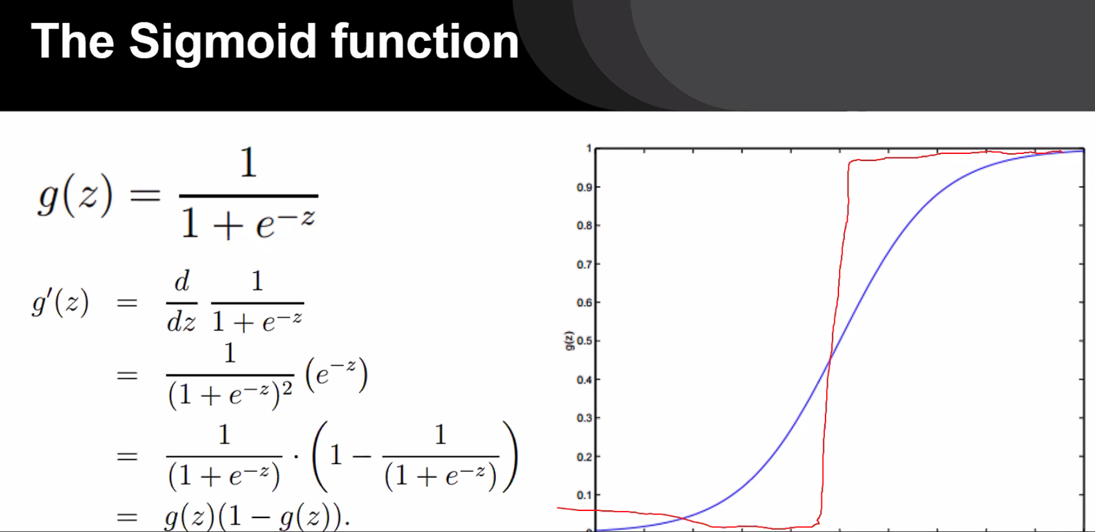שבוע 6 בפרימרוז הרצאה:

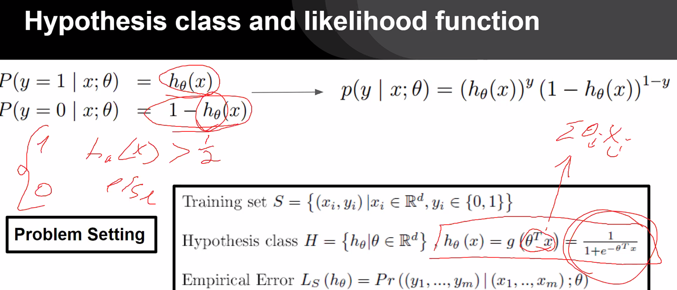גזירה ורציפה בכל נקודה

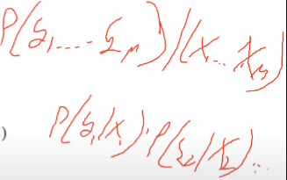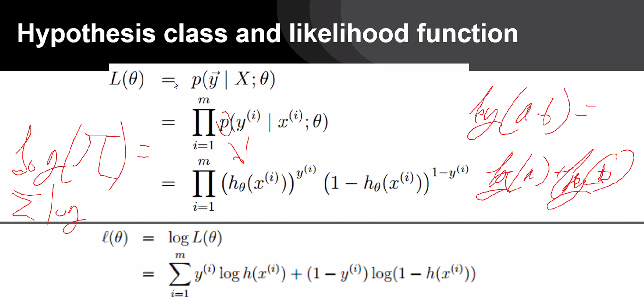הנראות או הlikelihood שהיפותזה נכונה, לשים לב שאם Y אפס או אחד, החזקה תהיה תמיד אפס או אחד בפונקציית הנראות ואחד החזקות תתאפס.

הכפל מהווה הסתברות הכוללת כאשר אין תלות בין המשתנים למשל הטלת קובייה 1\6\*1\6=1\36

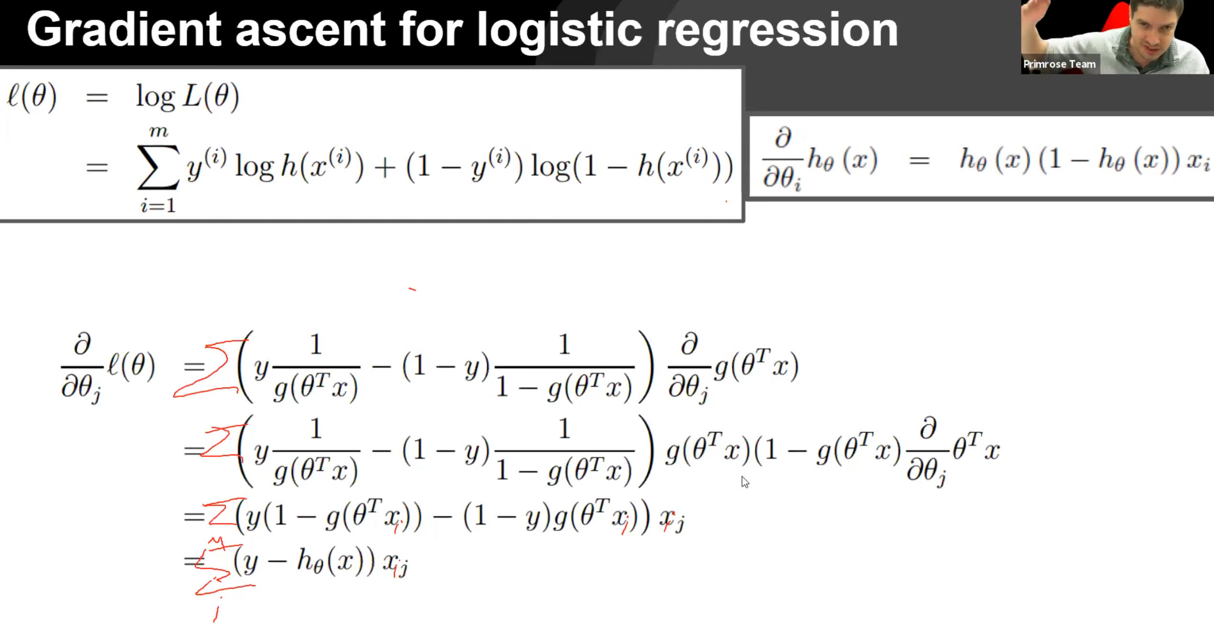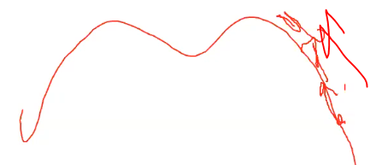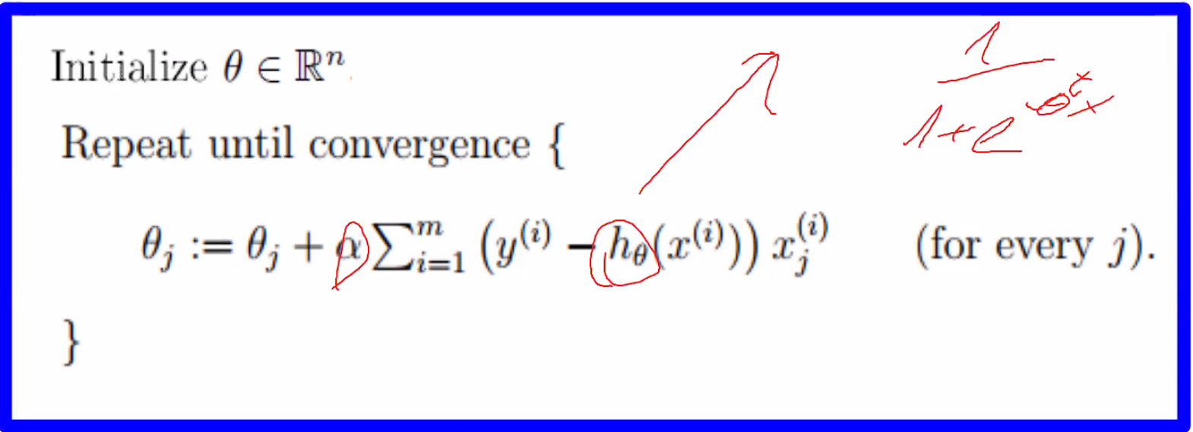 טריק להפוך כפל לחיבור זה לוג כי כפל a.b בלוג שווה ללוג a ועוד לוג b ומותר לנו לעשות זאת כי LOSS בלי לוג הוא פונקציה עולה ומונוטונית ולכן מה שיביא למינימום של פונקציה זאת גם יביא למינימום ללוג... לשים לב שלפני הלוג כל H ינוע בין 0 -1 בעוד שלוג ינוע בין מינוס אינסוף לאפס.

נעשה Gradient Ascent כי אנו רוצים למצוא איך לגרום לפונקציית הנראות להיות מקסימלית.

לשים לב – התוצאה של הGA יצאה זהה כמעט לLinear Regression עם y-h במקום h-y

לשים לב – התוצאה 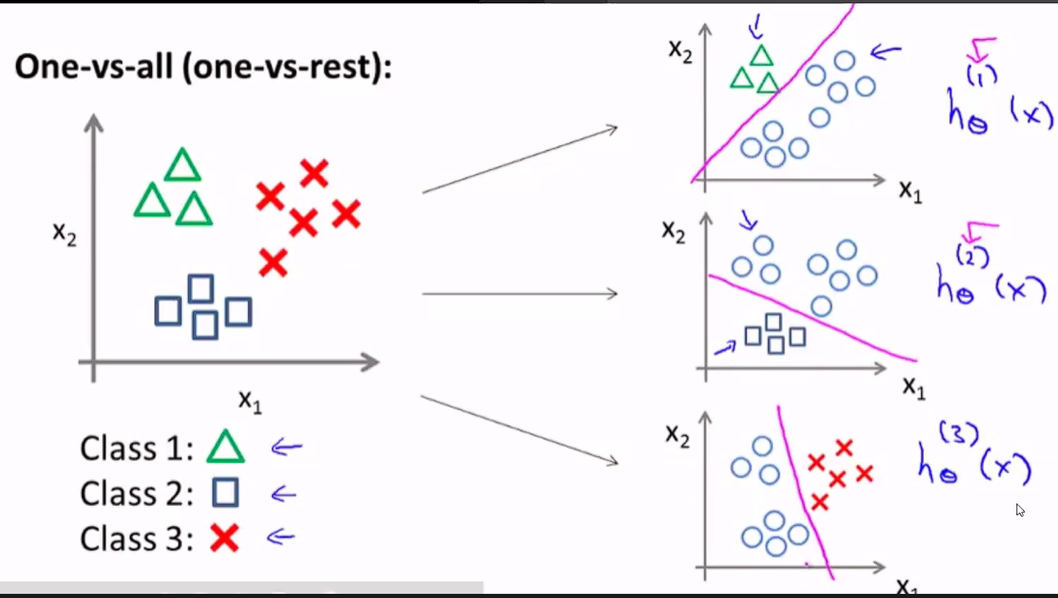

תרגול :